# ( ANCLAS)

Para las siguientes actividades utilizaremos el programa KOMPOZER o NVU que está en Aplicaciones / Programación / Se trata de crear una página html donde tengamos un índice al

comienzo de ésta. Cuando hagamos clic sobre un ítem de ese índice se debe de producir un salto a la zona de la página donde se habla de ese ítem.

En definitiva vamos a crear enlaces internos , osea , enlaces dentro del mismo documento html.

Para ello hay que colocar en cada zona del documento a la que se quiere saltar un ANCLA , ( un ANCLA consiste simplemente en darle nombre a un punto concreto del documento para que se pueda hacer referencia a él en un enlace ). Los enlaces se crearán sobre cada ítem del índice.

Por ejemplo: Tenemos esta página que habla de “**Internet**” , al comienzo de la página se ve el índice , cuando pulsemos sobre “Ocio” se verá en el navegador la parte del documento que habla de “Ocio”.

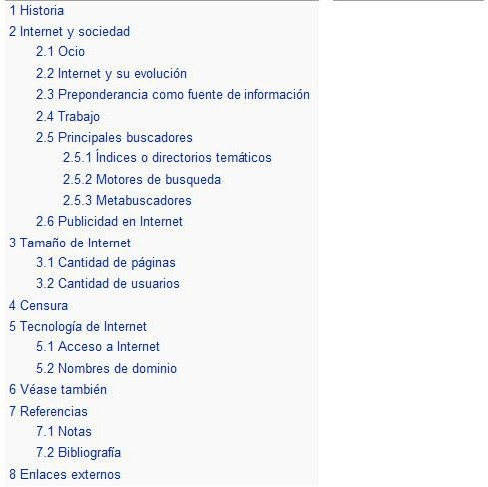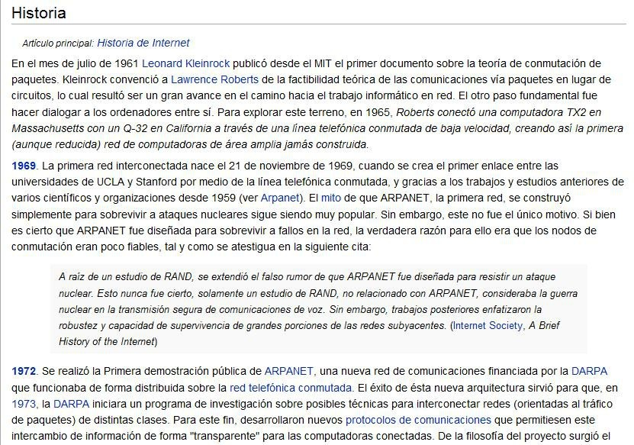

Esto es lo que se ve al principio en el navegador, pero el documento es más largo y sigue hacia abajo.

Una vez pulsemos sobre “Ocio” se verá en pantalla la parte del documento que habla de “Ocio”.

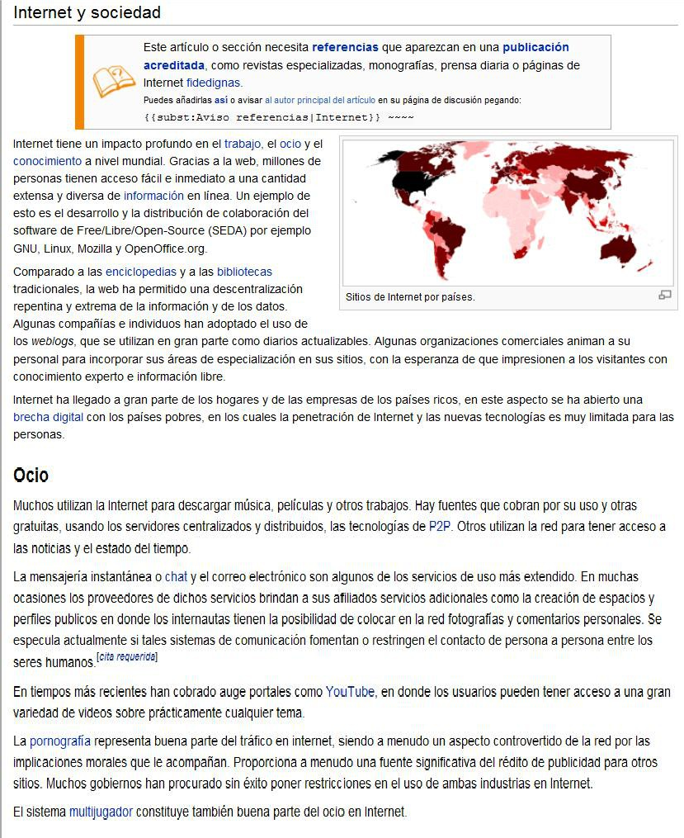

Si queremos volver al índice podemos hacer clic en la flecha de “**Página anterior**“ del propio navegador web o podríamos crear un enlace interno desde “Ocio” hacia el índice.

# ( ENLACES EN IMÁGENES)

En esta actividad vamos a crear una tabla de 9 filas x 3 columnas. En las filas pares insertaremos en cada celda una imagen pequeña de un tipo de flor y en las filas impares pondremos el nombre de cada flor. Una vez hecho esto crearemos un enlace en cada imagen para que al pulsar , por ejemplo , en la ROSA se nos abra una página que hable de ROSAS.

